Pong
Pong är ett klassiskt spel för två spelare, men som också går att spela själv. Du styr två plattor och studsar en boll fram och tillbaka över spelplanen. Spelet var från början ett arkadspel från Atari och kom 1972. I vår version kommer spelet att se ut så här:
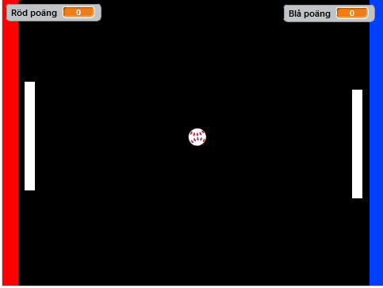

Delmoment 1: Gör plattorna och en spelplan
Först behöver du göra en bakgrund och två plattor som du ska kunna styra.
1. Skapa ett nytt Scratch-projekt. Ta bort katten genom att högerklicka på den och välja radera.
2. Klicka på ”Rita ny bakgrund”.

3. Färglägg hela bakgrunden svart och rita en mållinje på vänster och höger sida, använd rektangelverktyget för att få dem helt raka och ganska breda. Mållinjerna ska ha olika färg, i vårt exempel använder vi röd och blå.
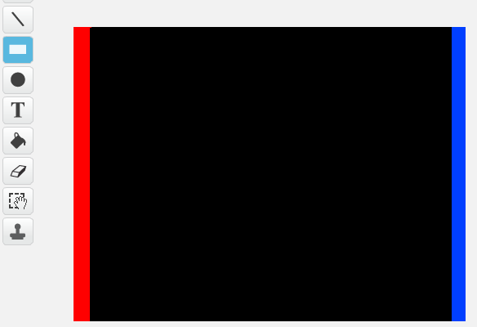

4. Klicka på ”Rita ny sprajt” för att skapa en ny sprajt. Gör en vit avlång platta med rektangelverktyget.

5. Skapa en kopia av sprajten och lägg båda sprajtar framför varsin mållinje, lika nära mållinjerna.


Ungefär så här borde din spelplan se ut.
Ju mindre plattor du gör, desto svårare blir spelet!

Delmoment 2: Styra plattorna
Nu ska du göra ett skript för att styra plattorna och skydda din mållinje!
Du behöver använda två tangenter för att styra varje platta, uppåt och nedåt. Det får inte vara möjligt att gå utanför skärmen med din platta. Börja med sprajten vid den blå mållinjen till höger, och gör ett skript som låter dig styra den med tangenterna K och M.

6. Skapa ett skript som säger:
- Starta när START klickas på
- För alltid:
Om K är nedtryckt
Ändra y med 10
Studsa vid kanten
Men
Om M är nedtryckt
Ändra y med -10
Studsa vid kanten

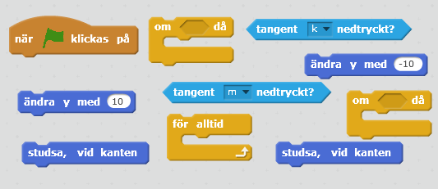
Det här är blocken som du behöver använda!

7. Gör nu samma sak för den andra sprajten, men använd två andra tangenter för att styra uppåt och nedåt. I vårt exempel används A för upp och Z för ner.

Testa ditt projekt! Klicka på START. Kan du styra dina plattor upp och ner? Stannar dom hela tiden inom skärmen? Vad händer om dom nuddar kanten?
Tips: Ibland kan plattorna flippas när de studsar vid kanten, det fixar du genom att ändra rotationsstil. Se till att båda plattorna bara kan rotera vänster-höger.

Delmoment 3: En studsande boll
Nu har du gjort bakgrunden med mållinjer och plattor att styra med, nu behöver du en boll att spela med!
8. Skapa en ny sprajt genom att klicka på ”Välj en sprajt från biblioteket”. Välj en som liknar en boll! I exemplet används Saker/Baseball.

9. Gör bollen till den storlek som du tycker passar, du kan alltid ändra storleken sen om det blir för enkelt eller svårt att spela.
10. Nu behöver du se till att bollen startar i mitten varje gång vi sätter på spelet, och åker därifrån åt ett slumpmässigt håll!

Skapa ett skript för bollen som säger:
- Starta när START klickas på
- Starta på positionen x:0 och y:0
- Från start peka i en slumpmässig riktning mellan 10 och 350 grader så att bollen sedan rör sig åt ett slumpmässigt håll
- Vänta 2 sekunder, så att du hinner sätta sig bekvämt innan spelet startar
- Därefter ska bollen för alltid gå tio steg, men om den rör kanten, ska den studsa

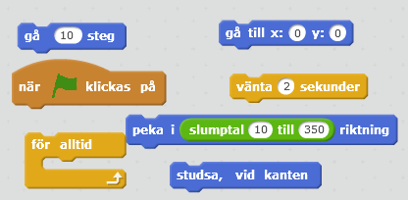
Dessa block behöver du. I exemplet används gå 10 steg,
men du kan själv välja hastighet för bollen.
11. Nu har du en boll som studsar omkring. Fast nu behöver du se till att den kan studsa på plattorna så att du kan fånga bollen!
Inuti för alltid blocket i bollens skript behöver du lägga till:
- Kolla om bollen rör färgen vit, det vill säga plattornas färg, innan bollen rör sig
OM bollen rör färgen vit, peka i riktningen 360 – den nuvarande riktningen. Då kommer bollen att studsa på ett naturligt sätt!
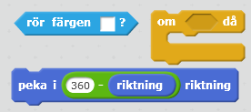
Lägg blocken innanför för alltid-blocket men ovanför gå 10 steg

Testa ditt projekt! Klicka på START. Studsar bollen på plattorna? Startar den i mitten? Rör den sig åt ett slumpmässigt håll varje gång du startar?

Delmoment 4: Poängsystem
Nu ska du skapa ett poängsystem för båda spelare, som räknar poäng när bollen nuddar den andra spelarens mållinje! För att göra det behöver du skapa en VARIABEL för poäng.
En VARIABEL kan liknas vid en låda där du lägger in saker. I variabeln lägger du ett värde, t ex en siffra, som kan öka eller minska. På samma sätt kan du ta ur eller lägga i fler saker i en låda. Låter det konstigt? Snart får du se hur det fungerar.

12. Välj bollens sprajt och skapa två variabler från DATA. Den ena ska heta Röd poäng och den andra ska heta Blå poäng. Om du har valt andra färger för mållinjerna får du döpa variablerna efter dem.

13. Välj att variablerna ska vara synliga och placera dem högst upp på varsin sida av spelplanen.

Din spelplan borde se ut ungefär så här!
14. Gå till skriptet för bollen och lägga till:
- Två om-block ovanför det vi hade lagt tidigare (som kollade om bollen rörde en vit färg)
- Två block ovanför för alltid-blocket som sätter variablerna till 0 när spelet startar
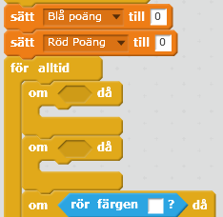
Där ska du ha lagt de två om-blocken och variabelblocken!

15. Gör så att det ena om-blocket säger:
- Om du rör färgen röd (den vänstra mållinjen)
- Ändra Blå poäng med 1
- Gå till mitten av planen igen (x:0 y:0)
- Vänta 2 sekunder
- Peka i en slumpmässig riktning (slumptal 10 till 350)

16. Gör samma sak för det andra om-blocket, men den ska kolla om du rör färgen blå (den högra mållinjen) och ska i så fall ändra Röd poäng med 1 istället.
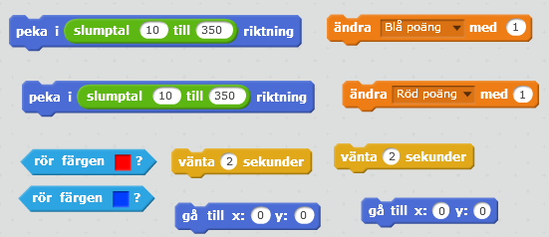
Här är blocken du behöver. Tänk på att om bollen rör
blå färg så ska röd spelaren få poäng och vice versa!

Testa ditt projekt! Klicka på START. Åker bollen tillbaka till mitten när den nuddar en mållinje? Åker den i ett slumpmässigt håll då? Får rätt spelare poäng?

Delmoment 5: Game Over!
Nu när du har poängräkning så behöver du se till att det går att vinna spelet, och inte bara få poäng i en evighet!
17. Gör ett nytt skript för bollen som säger:
- Starta när START klickas på
- För alltid:
- Om Blå poäng är lika med 5 (det antal poäng man ska behöva för att vinna)
Säg ”Blå spelare vann!” i 2 sekunder
Stoppa alla skript
- Om Röd poäng är lika med 5 (det antal poäng man ska behöva för att vinna)
Säg ”Röd spelare vann!” i 2 sekunder
Stoppa alla skript
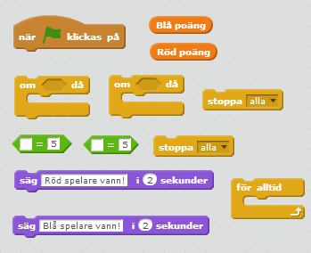
Här är blocken som du behöver använda!

Testa ditt projekt! Klicka på START. Stoppas spelet om någon spelare får 5 poäng?
Du kan ändra talet 5 så att man kan vinna med färre eller fler poäng!
Grattis, nu har du gjort klar spelet! Vågar du försöka dig på utmaningen?

Utmaning: En timer
Om båda spelare är tillräckligt bra så kan det ta väldigt lång tid innan någon får poäng. Därför kan du göra en timer som får bollen att röra sig fortare och fortare tills någon får poäng.
18. Gör en ny variabel för bollen som heter ”Hastighet”. Välj att den inte ska synas på scenen.

19. För bollens skript, hitta alla block som har rörelse i sig och byt ut antalet steg, t ex gå 10 steg, till din variabel ”hastighet”.

20. Gör ett nytt skript för bollen som säger:

- Sätt ”hastighet” till 10 varje gång du startar spelet
- För alltid:
- Ändra ”hastighet” med 1 var femte sekund

21. Du behöver också sätta tillbaka hastigheten till startvärdet varje gång en spelare får poäng. Lägg in ”sätt hastighet till 10” för de om-block som kollar om bollen har rört blå färg respektive röd färg.
Tips: Du kan även göra så att plattorna blir mindre med tiden på samma sätt som du gjorde bollen snabbare med tiden, klarar du att lista ut hur?

Glöm inte att spara ditt projekt! Döp den till uppgiftens namn så att du enkelt kan hitta den igen.
Tryck på DELA för att andra ska kunna hitta spelet på Scratch. Gå ut till projektsidan och låt någon annan testa spelet!
